„Nejen o podnikání“ s paní Evou Čejkovou – Vaškovou
Chrast má talent
Zveme Vás na besedu „Nejen o podnikání“ aneb Úspěch měřím štěstím
s mladou sympatickou podnikatelkou paní Evou Vaškovou – Čejkovou
Beseda se uskuteční v pátek 16. 5. 2014
od 8.30 ve třídě 7.A
(prosím nahlaste p. uč. Celnarové přibližný počet zájemců ze tříd)
V pátek 16. května jsme ve škole přivítali dalšího milého hosta, bývalou žákyni školy, paní Evu Čejkovou - Vaškovou. Pro žáky devátých tříd povídání se sympatickou podnikatelkou bylo inspirací pro další profesionální život, ale i mladší žáci se zaujetím sledovali vyprávění o nelehké cestě k úspěchu.
Sněte.
Buďte připraveni na kritiku.
Mluvte, ale makejte.
Inspirujte se staršími a zkušenějšími.
Vracejte se tam, kde je vám hezky.
Buďte pokorní.
Když něco uslyšíte, zapomenete to. Když něco uvidíte, zapamatujete si to. Dokud to neuděláte, nikdy to nepochopíte....
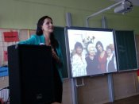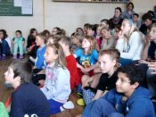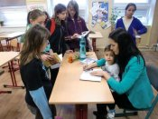
Bylo třeba:
- domluvit termín besedy a ujasnit si s hostem témata pro žáky, vysvětlit žákům ve výuce formy podnikání a seznámit s náplní práce hosta, zajistit volnou učebnu, připravit úvodní řeč (přivítání), zvolit moderátora akce, požádat učitele o uvolnění žáků – zájemců o besedu, zajistit občerstvení a květinu jako poděkování, pověřit fotografa, vyrobit a vyvěsit plakátek, připravit kroniku na zápis, zajistit ozvučení a mikrofon

